МБУК ВР «МЦБ» им. М. В. Наумова
0+
Рябичевский отдел

Сценарий
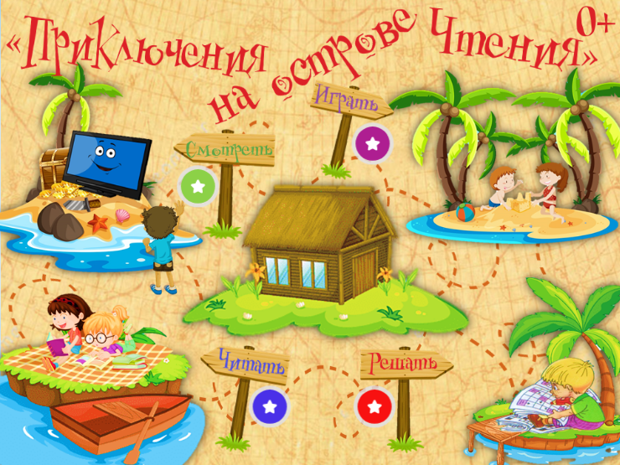
«Приключение на острове чтения»
Составитель: Ткаченко М.В.

х. Рябичев
2024г.

Форма проведения: литературная игра (открытие Недели детской книги)
Цель: развитие интереса к книге и чтению

1 ведущий: Добрый день, дорогие ребята! Мы рады видеть вас сегодня в нашем зале. Все вы, вероятно, знаете, что каждый год, в конце первого весеннего месяца, по всей нашей стране проходит «Неделя детской книги». Сегодня мы откроем с вами первую страничку нашего праздника.

2 ведущий: Весёлый выдумщик и хороший детский писатель Лев Кассиль назвал эту праздничную неделю «Книжкиными именинами» – так её с тех пор и называют взрослые и дети.

1 ведущий: Тает снег, клокочут воды,
Звонко птицы гомонят.
По-весеннему сегодня
Расцвели глаза ребят.
Очень любят праздник книжки
И девчонки, и мальчишки.
Книга – верный,
Книга – первый,
Книга – лучший друг ребят.
Нам никак нельзя без книжки,
Нам никак нельзя без книжки! –
Все ребята говорят.

2 ведущий: Ребята, а вы любите читать книги? Замечательно! Сегодня мы с вами будем говорить о книге. В ней всегда найдешь ответ на любой вопрос. Книги, как добрые друзья, вводят нас в удивительный мир сказок и приключений. И мы с вами тоже отправляемся в путешествие на необычный остров. Называется он – остров Чтения.

1 ведущий: Его вы не найдете на глобусе и карте,
О нем вы не прочтете в учебниках своих.
На остров попадают лишь только те ребята,
Что прочитали сами немало детских книг.

2 ведущий: Итак, полетели на остров «Чтения» (дети имитируют полет сидя на стульях). Вот мы и на острове! Скажите, что чаще всего ищут на острове отважные мореплаватели и коварные пираты? (дети отвечают: «Сокровища!»). Правильно! А что необходимо для его поисков? (карта). Карта хранится в сундучке, сундучок на замке, чтобы его открыть, нужно правильно ответить на вопросы литературной викторины.

1 ведущий: Викторина «Сказочный герой».
Сладких яблок аромат заманил ту птицу в сад.
Перья светятся огнём и светло от них, как днём. (Жар-птица)

Убежали от грязнули чашки, ложки и кастрюли.
Ищет их она, зовет и в дороге слезы льёт. (Федора)

Кто работать не хотел, а играл и песни пел?
К братцу третьему потом прибежали в новый дом.
От волка хитрого спаслись, но долго хвостики тряслись. (Три поросёнка)

И зайчонок, и волчица – все идут к нему лечится. (Доктор Айболит)

2 ведущий: Ждали маму с молоком, а пустили волка в дом.
Кто же были эти маленькие дети? (Козлята)

Красна девица грустна, ей не нравится весна,
Ей на солнце тяжко! Слёзы льёт, бедняжка. (Снегурочка)

Появилась девочка в чашечке цветка.
И была та девочка не больше ноготка.
Кто читал такую книжку, знает девочку-малышку. (Дюймовочка)

1 ведущий: Молодцы, ребята! На все вопросы вы ответили правильно, и сундук открылся. А вот и карта! Посмотрите, где нам с вами предстоит побывать: переправится через реку стихов, пройти через сказочный лес, подняться на загадочную гору и найти там сокровища. Сначала мы отправляемся к реке Стихов. Я буду читать вам строчку из стихотворения, а вы продолжите.
- Крошка сын к отцу пришел, И спросила кроха:
- Что такое «хорошо», и что такое …? («плохо»)

- Наша Таня громко плачет, уронила в речку … (мячик).

2 ведущий:
- Муха по полю пошла
Муха денежку нашла
Пошла муха на базар
И купила ….(самовар)

- Уронили мишку на пол,
Оторвали мишке … (лапу).
Все равно его не брошу –
Потому что он … (хороший).

1 ведущий: Молодцы! Справились с заданием! Предлагаю немного отдохнуть и подвигаться. Игра «Поймай шарик». (Надуйте несколько воздушных шариков. Дайте задачу игрокам, чтобы шарики всегда летали и не опускались на пол. Пусть они на них дуют или подкидывают руками).

2 ведущий: Отдохнули, поиграли и отправляемся дальше. Нам нужно пройти через дремучий лес, и чтобы не заблудиться и не попасть к Бабе Яге надо отгадать из какой сказки предмет. Если вы отгадаете все сказки, то на карте проявится правильный путь. (предметы: яблоко, туфелька, градусник, горошина, зеркало).

1 ведущий: Отлично справились! Сразу видно, что у нас собрались ребята, которые любят читать книги! А это значит, что вы с легкостью справитесь со следующим заданием. Что-бы подняться в гору вам надо отгадать загадки. Итак, в путь!

Дом наш верно сторожит,
На чужих она рычит,
Нам хвостом она виляет,
Нас она всегда узнает. (собака)

Длинное ухо,
Комочек пуха,
Прыгает ловко,
Любит морковку. (заяц)

Бегает под елкой,
На спине иголки,
Когда он напугается,
В шарик превращается. (ежик)

Очень маленькая крошка
И всегда боится кошки.
В норке маленькой живет,
Тонко песенки поет. (мышка)

Есть подружка у меня,
Хоть она и молчалива,
Рассказать готова мне
Всё, о чём бы ни спросил я.
А принёс её мне мишка,
Догадались?! Это …(книжка)

2 ведущий: Умнички! Со всеми заданиями справились! А вот и сундук с сокровищами! Хотите узнать, что в нем? Это книга! Ну конечно, ведь книга –это главное сокровище!

1 ведущий: Читайте, мальчишки!
Девчонки, читайте!
Любимые книжки
Ищите на сайте!
В метро, в электричке
И автомобиле,
В гостях или дома,
На даче, на вилле –
Читайте, девчонки!
Читайте, мальчишки!
Плохому не учат
Любимые книжки!

Список использованных информационных источников

1. Дик, Н.Ф. Веселые классные часы во 2-3 классах // Н.Ф. Дик. – Ростов н/Д.: Феникс, 2007. – 331 с. (Сердце отдаю детям).
2. Галактионова, А.Ф. Верные друзья / А.Ф. Галактионова // Читаем, учимся, играем. – 2004. – №1.- С. 57 – 60.
3. Горшкова, Л.В. Кто они такие? / Л.В. Горшкова // Читаем, учимся, играем. – 2004. – №7. – С. 56 – 57.
4. Тунгулукова, С.А. В гостях у литературных героев // С.А. Тунгулукова // Читаем, учимся, играем. – 2008. – №1. – С. 4 – 5.

